**SOFTWARE ARCHITECTURE**

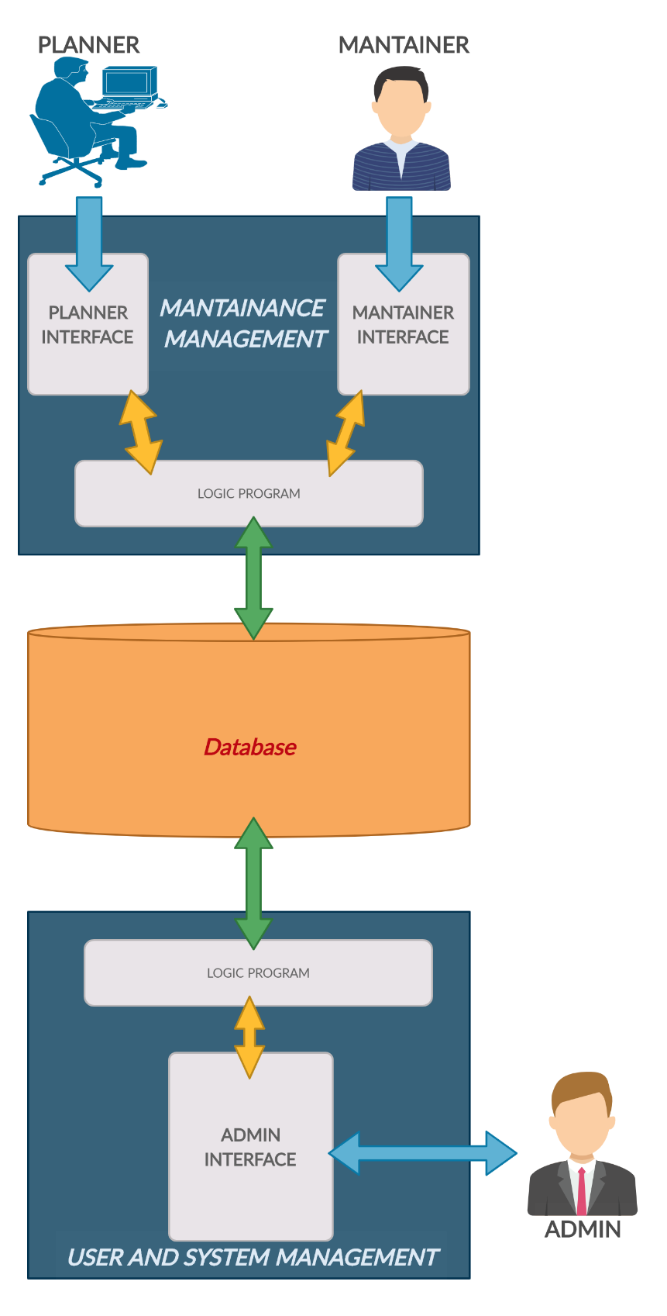

L’architettura di massima consta di due macro-blocchi principali: **Maintenance Management e User and**

**SystemManagement**. Il **primo** si occupa della gestione delle manutenzioni al quale hanno accesso il **Planner** e il **Maintainer**. Il **secondo** si occupa della **gestione degli utenti** e del **database** al quale ha accesso **l’amministratore di sistema**. Gli **attori principali** (Planner e Maintainer) **accedono** rispettivamente alle loro interfacce grafiche (rappresentate dai componenti **Planner Interface** **e Mainteiner Interface**).

Questi due componenti **comunicano con un altro a livello sottostante** che va a rappresentare la **logica del programma**. Quest’ultimo ha il **compito di comunicare con il database**. La stessa cosa accade per l’attore **Admin**. Esso **accede alla sua interfaccia** che, sfruttando i servizi del componente sottostante gli consente di **accedere al database**. La nostra architettura segue quindi il pattern di **un’architettura a livelli**.

